تحميل ليُنكس باببي من خلال الفلاش درايفر على جهاز ويندوز

المقدمة:
الهدف من هذه الوثيقة هو شرح كيفية تنزيل Puppy Linux 6.0 "Tahrpup" عن طريق استخدام الفلاش وذلك سيكون علي جهاز محمل عليه مسبقاً نسخة من ويندوز إصدار Xp

الأدوات المستخدمة:
1- نسخة من إصدار نظام التشغيل tahr-6.0-CE_PAE.iso
2- برنامج yumi المستخدم لتحميل نظام التشغيل عن طريق الفلاش دريفر الإصدار 2.0.1.8 وقت كتابة هذا الشرح
3- بارتشين علي الهارد ديسك يكون خالي من البيانات.

أولا: تنزيل ملف الايزو الخاص بنظام التشغيل:
من الممكن تحميل ملف الايوز عن طريق اللينك التالي مباشرة:
http://distro.ibiblio.org/puppylinux/puppy-tahr/iso/tahrpup%20-6.0-CE/tahr-6.0-CE_PAE.iso
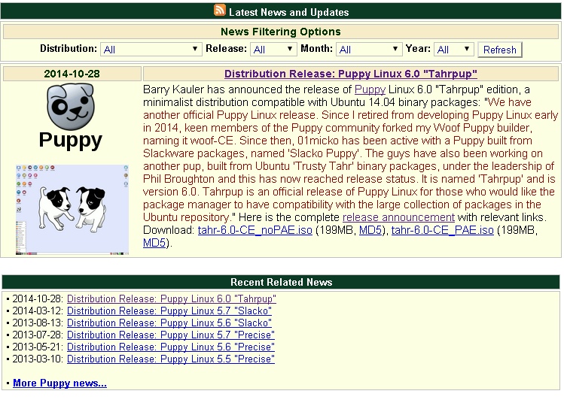
أو عن طريق الدخول علي صفحة التوزيعة علي موقع distrowatch.com عن طريق اللينك التالي: http://distrowatch.com/?newsid=08678 والذهاب إلي مكان تحميل ملف الايوز كما في الصورة التالية

أو الذهاب إلي صفحة الإعلان عن هذا الإصدار من باببي عن اللينك التالي:
http://bkhome.org/news/?viewDetailed=00097 والذهاب إلي مكان تحميل الإصدار اسفل الصفحة من اجل الحصول علي نسخة من ملف الايوز الخاص بالإصدار 6.0 "Tahrpup"

ثانياً: تحميل برنامج yumi:
يستخدم البرنامج من اجل تحويل الفلاش درايف إلي أسطوانة إقلاع تستخدم في إقلاع نظام التشغيل ويمكن عن طريق هذا البرنامج أن يتم تحميل الفلاش درايف بأكثر من إصدار من أنظمة تشغيل ليُنكس بل وأيضا نظام التشغيل ويندوز ويتم الاختيار بين أنظمة التشغيل التي تكون موجودة علي الفلاش درايفر عند بدء التشغيل بعد تغير إعدادات Boot عن طريق Bios والإصدار المستخدم من هذا البرنامج وقت كتابة الشرح هو الإصدار 2.0.1.8 ويمكن الحصول علي هذا البرنامج عن طريق الدخول علي صفحة الموقع علي اللينك التالي:
http://www.pendrivelinux.com/yumi-multiboot-usb-creator/
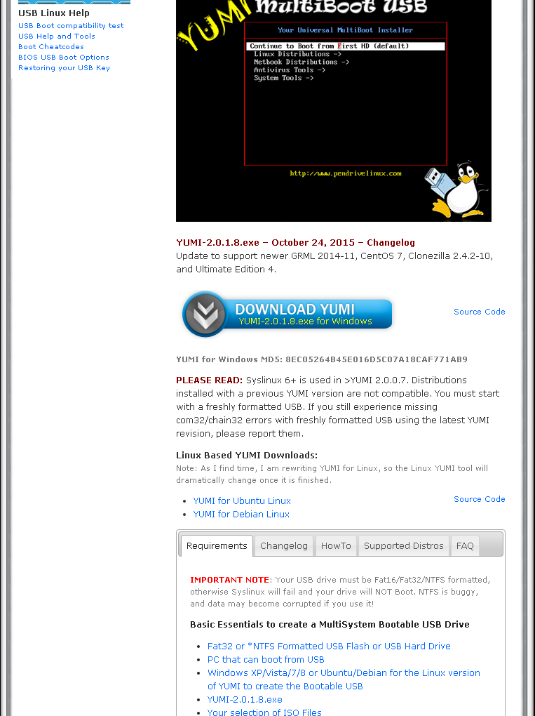
والذهاب إلي اسفل الصفحة واختيار كما في الصورة التالية:
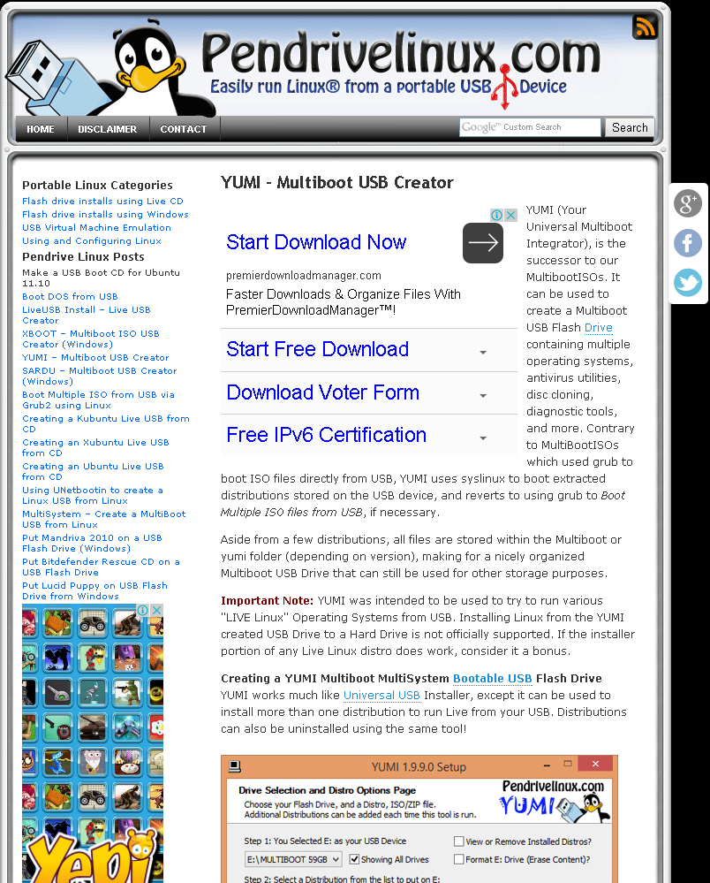

وقد يختلف الإصدار الموجود علي الموقع في وقت قراءتك لهذا الشرح عن الإصدار الذي تم استخدامه في الشرح ولكن تظل الأساسيات واحدة بعد تحميل البرنامج نبدأ في استخدامه
في الصورة اتفاقية الترخيص نقوم باختيار I Agree
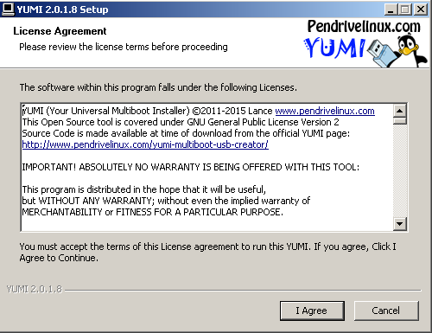

في الصورة التالية بعد ذلك نقوم باختيار الفلاش درايف الذي نود تحميل نسخة الليُنكس إليه
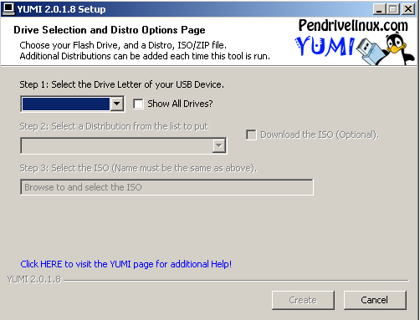

بعد اختيار الفلاش درايف نقوم باختيار من القائمة السفلي اسم التوزيعة التي تنزيلها من اللينكس ونلاحظ هنا انه يوجد العديد من إصدارات اللينكس الموجودة في هذه القائمة فنقوم باختيار
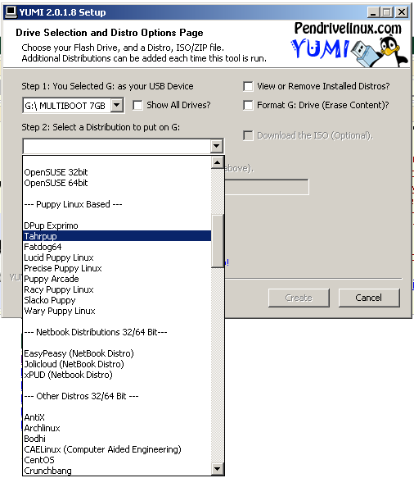
Tahupup

بعد ذلك نقوم باختيار ملف الايوز الخاص بالتوزيعة من علي الهارد ديسك
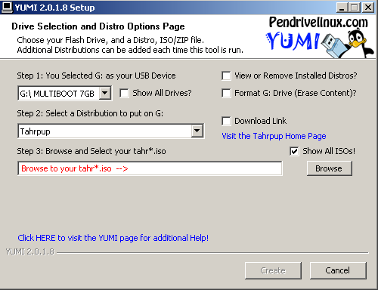

بعد اختيار التوزيعة نقوم بالضغط علي مفتاح Create
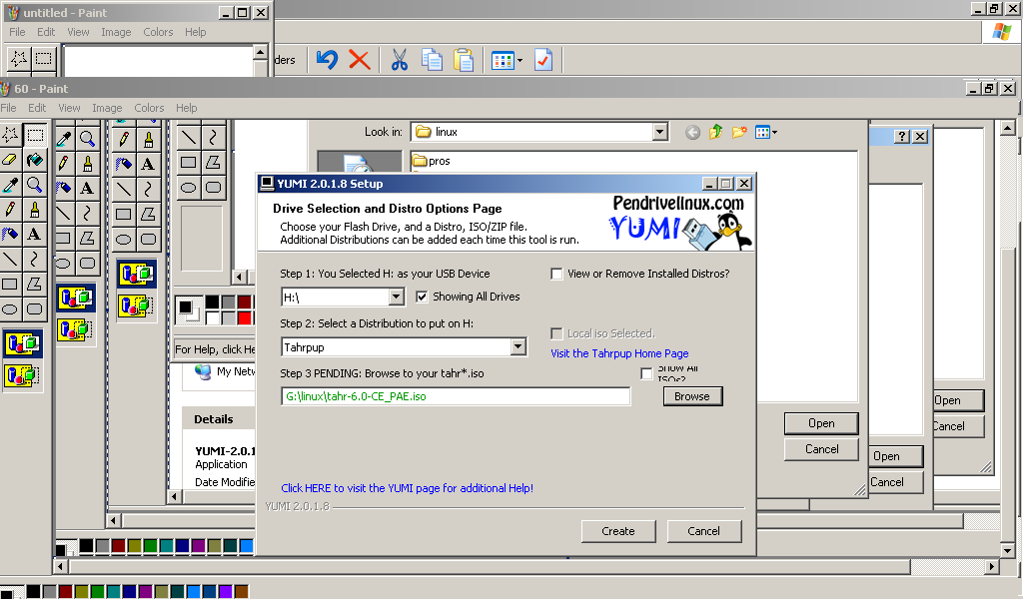
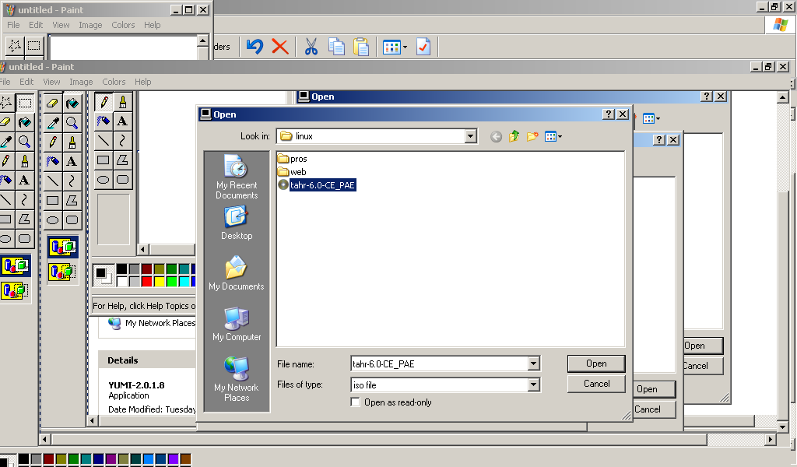

يقوم البرنامج بإضافة التوزيعة وإضافة ملفات الإقلاع اللازمة لإقلاع التوزيعة عند عملية البووت وبعد الضغط علي Next يقوم البرنامج بالسؤال عن الرغبة في إضافة توزيعات أخري واذا كنت تريد ذلك سيقوم بإعادتك للصفحة الأولي من اجل اختيار اسم التوزيعة من القائمة ويمكنك فعلك ذلك في حالة الرغبة في إضافة المزيد من التوزيعات للإقلاع من نفس الفلاش درايف ولكن حالياً سنقوم باختيار No
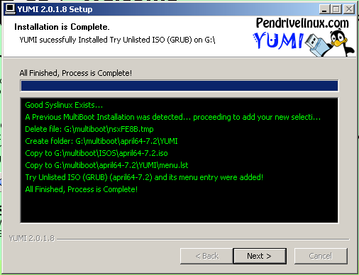
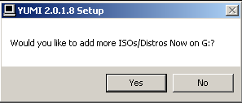

بعد إتمام العملية نقوم باختيار Finish كما في الصورة التالية:
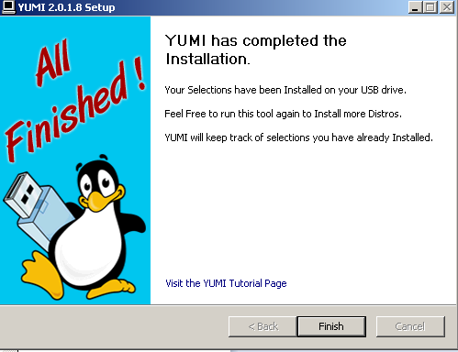

بعد تلك العملية يكون قد تم إضافة التوزيعة إلي الفلاش درايف سنقوم بعد ذلك بعمل Restart للجهاز وتكون الخطوة التالية هي أجراء عملية الإقلاع أو البووت Boot وقد تختلف هذه الطريقة من جهاز إلي أخر وتعتمد علي الإعدادات التي تكون مصاحبة لكل Bios وهي تختلف من جهاز إلي أخر ولكن في معظم الأجهزة يكون الضغط علي مفاتيح مثل F12 أو F9 أو End كافية لإظهار قائمة لاختيار أي من الأجهزة يقوم بعملية الإقلاع والصورة القادمة من احد الأجهزة وقد تختلف في الجهاز الخاص بك في تلك الحالة يفضل أن تقوم باستشارة الدليل القادم مع الجهاز الخاص بك لمعرفة أي المفاتيح يقوم بإظهار تلك الشاشة أثناء إقلاع الجهاز ونقوم بعد ذلك باختيار الفلاش درايف المناسب من القائمة.
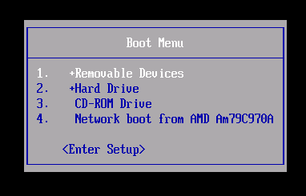

بعد اختيار الفلاش درايف تظهر الشاشة التالية والتي تدل على نجاح عملية البدء في البووت من خلال الفلاش درايف ويظهر في الشاشة التوزيعات التي قمت بإضافتها علي الفلاشه في حالة اذا قمت بذلك فنقوم باختيار Linux Distributions كما في الصورة التالية:
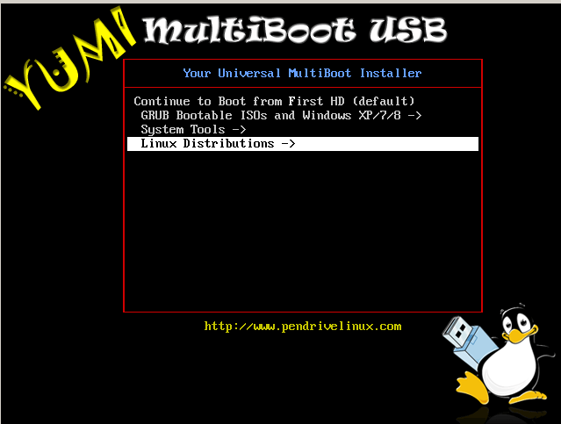

بعد ذلك تظهر الشاشة التالية وفيها نقوم باختيار tahr-6.0-CE_PAE وفى حالة قمت بإضافة توزيعات ليُنكس أخري ستظهر في تلك الشاشة اذا أردت تشغيل احدها
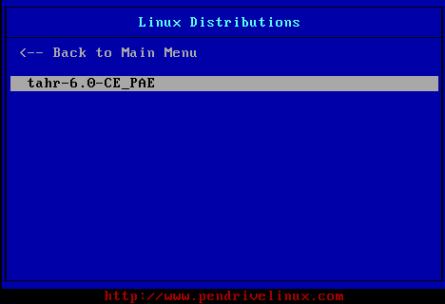

بعد الاختيار بالضغط عن طريق مفتاح Enter تظهر الشاشة الافتتاحية للتوزيعة ونقوم بالضغط فيها علي مفتاح Enter لبدء عملية إقلاع التوزيعة

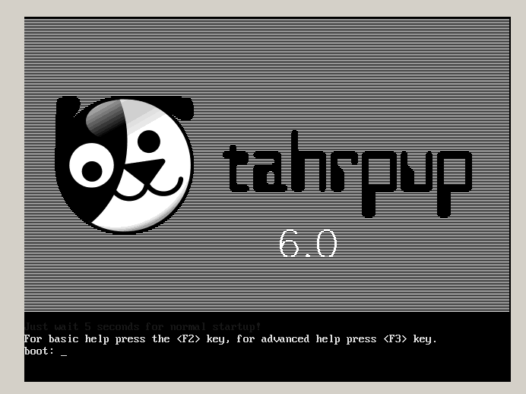

في حالة انك لم تقم بالضغط علي مفتاح Enter ستبدأ التوزيعة بالإقلاع بشكل تلقائي بعد 5 ثوان
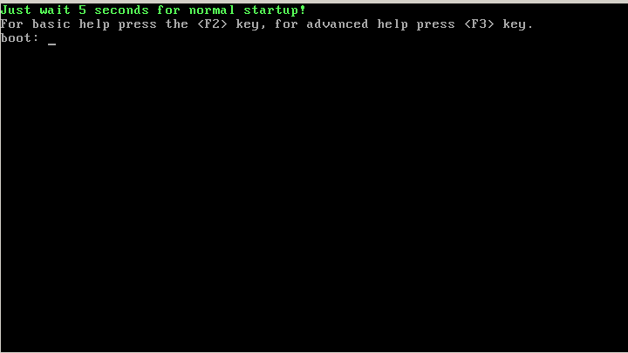

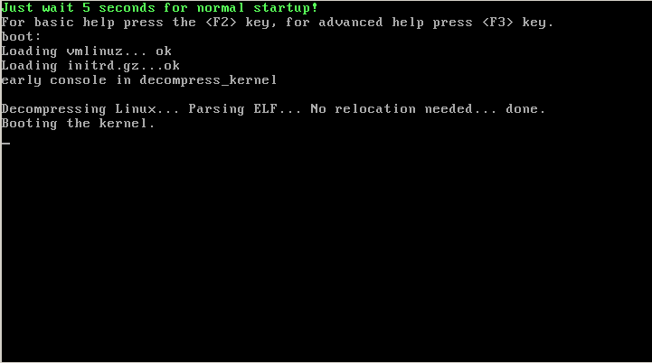
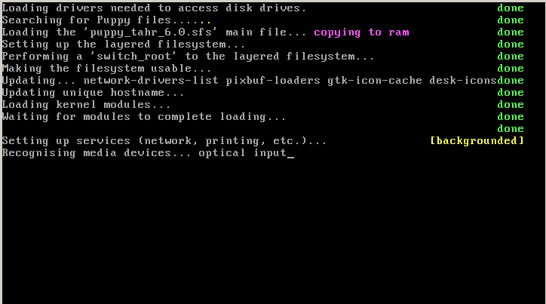
صورة توضح عملية اقلاع التوزيعة

وتعتبر التوزيعة من نوعية التوزيعات Live وهذا يعني إمكانية تجربتها دون الحاجة إلي تحميلها على الهارد ديسك قبل البدء في تجربتها وهناك أيضا خاصية جيدة موجودة في توزيعة بابي هو إمكانية تنزيل التوزيعة علي الهارد ديسك دون أن تقوم بتخصيص بارتشن لها علي الهارد ديسك وذلك بأن تقوم بحفظ ملفات التوزيعة اللازمة لتشغيلها في داخل مجلد علي أي مكان في الهارد ديسك وقد يكون هذا المكان مجلد عادي التي تحفظ بها الملفات علي بارتشن خاص بنظام التشغيل ويندوز
الشاشة الافتتاحية لتوزيعة البابي
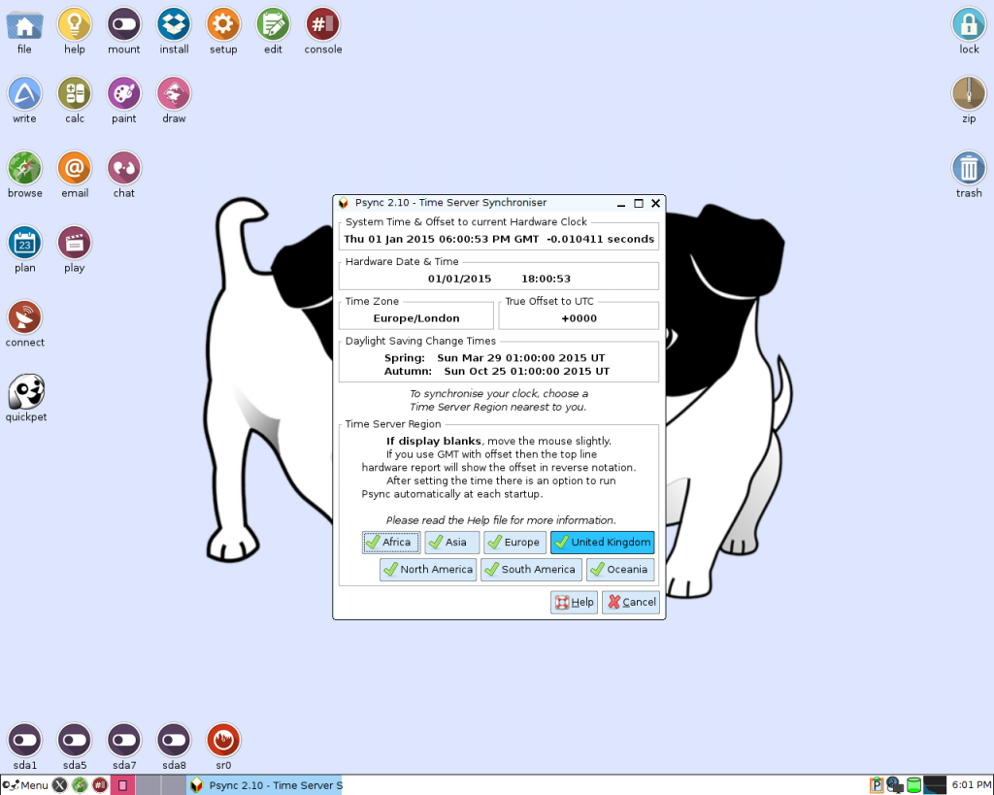
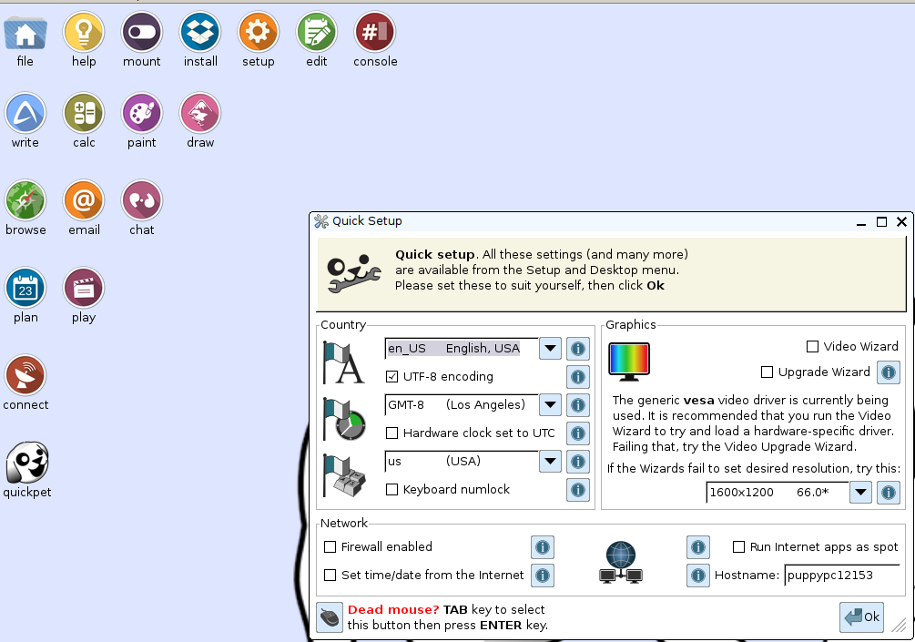

الشاشة السابقة من اجل تغيير أبعاد الشاشة في حالة الرغبة في ذلك أو عمل تعديلات علي إعدادات النظام قبل البدء في تحميل النظام التشغيل وفى تلك الحالة سنقوم فقط بغلق الشاشة فتظهر الشاشة التالية وذلك من اجل التعديل علي الاتصال بالإنترنت أو عمل تعديلات علي النظام وسنقوم أيضا بغلق تلك الشاشة:
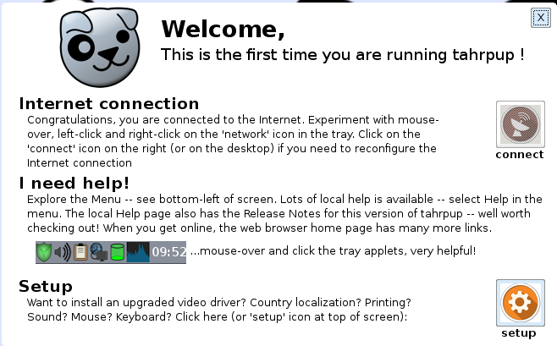


بعد ذلك سنقوم بالبدء في عملية تهيئة النظام علي الهارد ديسك عن طريق استخدام برنامج Puppy Installer ويمكن الوصول إلي البرنامج إما عن طريق اختيار أيقونة Install من علي شاشة سطح المكتب أو عن طريق الاختيار من قائمة Setup عند الضغط مفتاح الفأرة الأيمن في أي مكان فارغ علي الشاشة كما في الصورة التالية:
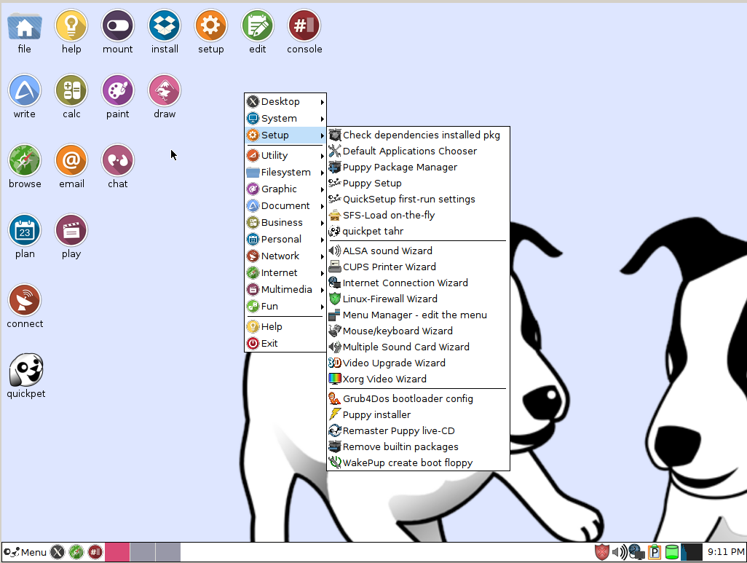

تظهر بعد ذلك الشاشة التالية وفيها يسئل البرنامج عن طريقة تهيئة النظام فنقوم باختيار الاختيار الأول Universal installer
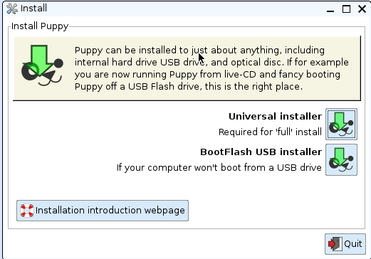

في الشاشة التالية يظهر انه يمكن تنزيل التوزيعة علي الكثير من الأجهزة فمثلاً اذا كنت تود تنزيل التوزيعة علي الفلاش درايف أو علي يو اس بي هارد أو أسطوانة Cd ولكن في حالتنا سنقوم بتنزيل التوزيعة علي الهارد ديسك الداخلي بشكل عادي فنقوم باختيارInternal (IDE or SATA) hard drive
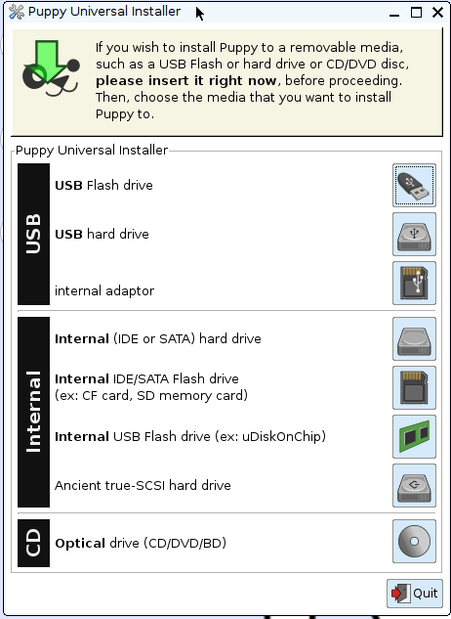

في الصورة التالية يقوم باختيار أي الهارد ديسك سيتم تنزيل التوزيعة عليها في حالة اذا كان لديك هارد ديسك واحد فقط سيظهر فقط الاختيار الأول sda ولكن في الصورة التالية يظهر اكثر من هارد ديسك فأقوم باختيار الهارد ديسك الذي أود أن أقوم بتنزيل التوزيعة عليه وفي الحالة هذه سأقوم باختيار الهارد ديسك الثاني sdb ولكن في معظم الأحوال سيكون الاختيار هو sda
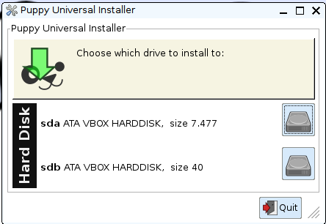

تحذير هام:
أن عملية التعديل علي البارتشن سواء بالحذف أو الإنشاء قد يحدث فيها اخطأ كثيرة وقد تكون النتيجة هي فقدان البيانات وخصوصا في حالة اذا كنت تقوم بهذا الأمر لأول مرة فنصيحة هي اخذ نسخة احتياطية من البيانات الهامة الموجودة علي الهارد ديسك قبل البدء في تنفيذ هذه العملية أو تجربة العملية علي جهاز وهمي عن طريق برنامج مثل virtualbox كمثال للتعلم قبل تنفيذ العملية علي جهاز حقيقي فالحظر واجب في هذه النقطة
بعد ذلك سيسأل البرنامج عن أي بارتشن تود أن تقوم بتنزيل التوزيعة فيه وفى الجانب الأيسر يظهر جميع البارتشين الموجودة علي الهارد ديسك ويقوم بالإشارة إلي البارتشين عن طريق الرقم فمثلاً البارتشين C:\ يكون بالاسم sdb1 والبارتشين D:\ يكون sdb5 وهكذا، ونحن في حالتنا هذه سنقوم بتنزيل التوزيعة علي البارتشن الأخير sdb6 وهو من نوعية ntfs ولكن بعد أن نقوم بحذفه وإنشاء بارتشين من نوع ext4 وذلك عن طريق برنامج gparted فنقوم في هذه الحالة باختيار أيقونة GParted من الصورة التالية:

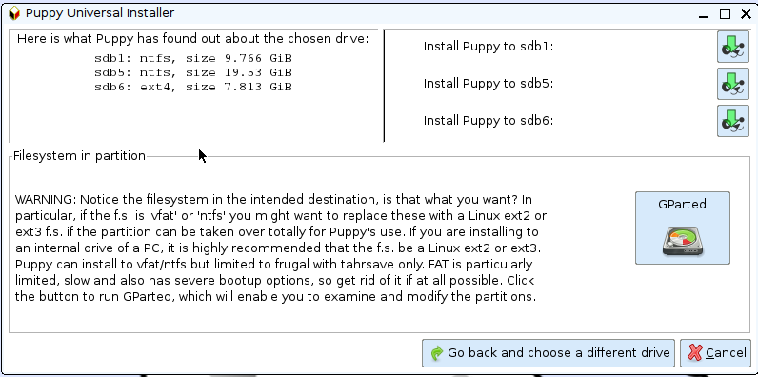
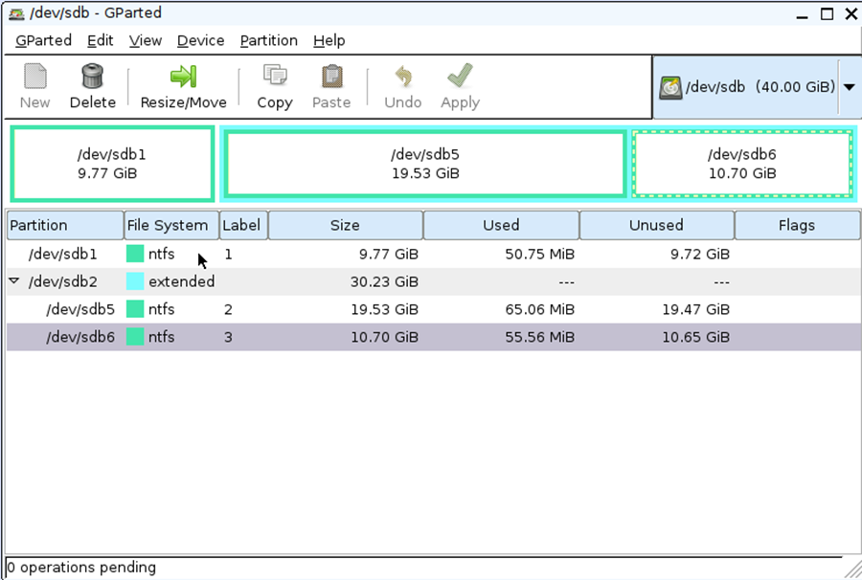

تظهر بعد ذلك الشاشة التعريفة ببرنامج gparted المستخدم في التعديل علي البارتشن وسنقوم باستخدامه لإنشاء بارتشن لتنزيل التوزيعة عليه ، ونقوم في الصورة التالية بالضغط علي مفتاح Ok
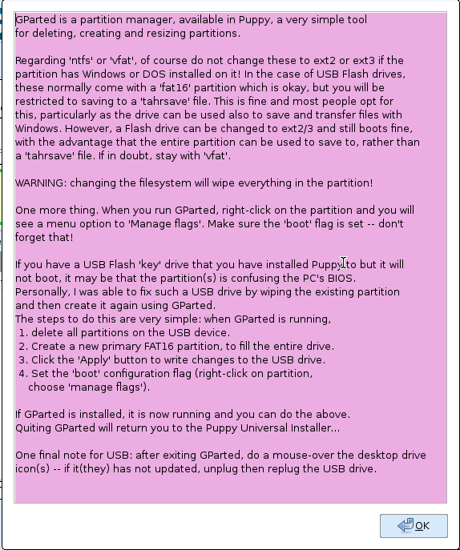

وتظهر شاشة البرنامج وبها مخطط للبارتشين الموجودة علي الهارد ديسك ، والبارتشن الذي سنقوم بحذف وإنشاء بارتشن أخر لتنزيل التوزيعة عليه سيكون البارتشن E:\ وفى تلك الحالة يظهر اسمه في برنامج gparted هكذا /dev/sdb6
فنقوم بالضغط علي مفتاح Delete بعد أن نقوم بالتأشير علي آخر بارتشن في القائمة كما في الصورة التالية:
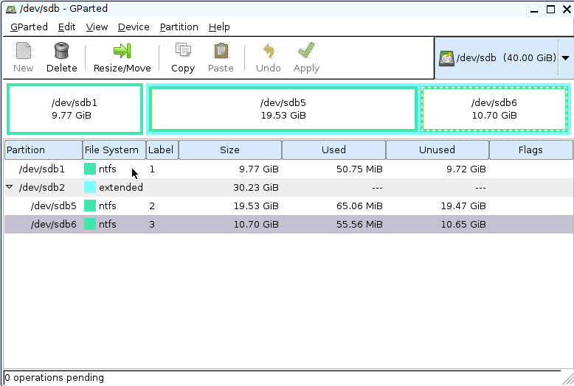
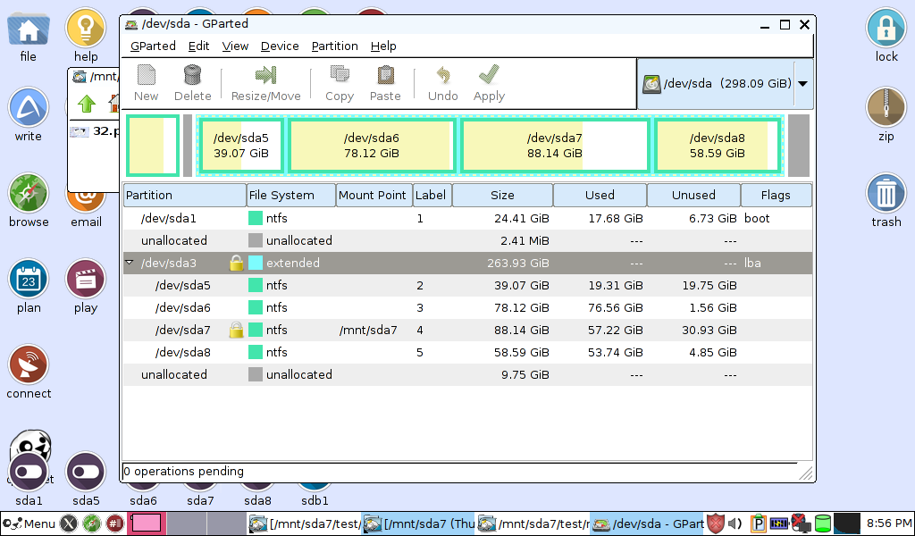

والبرنامج لن يقوم بتنفيذ أي من الأوامر التي تقوم بالتعديل علي الهارد ديسك بشكل فعلي قبل الضغط علي مفتاح Apply ولكن نستطيع استخدام البرنامج وفى حالة حدوث شيء خطأ تستطيع الضغط علي مفتاح Undo وذلك للتراجع عن آخر عملية قمت بتنفيذها وبعد الانتهاء تماما نقوم بالضغط علي مفتاح Apply فيقوم بتنفيذ الأوامر ، فبالتالي أن عملية حذف البارشتن التي قمنا بها لن تتم ألا بعد الانتهاء تماما من الأوامر مرة واحدة وذلك يتيح إمكانية التراجع عنها دون خسارة أي بيانات في أية لحظة.
بعد الضغط علي مفتاح الحذف وحذف البارتشن نقوم بالتأشير علي المساحة الخالية التي وجدت بعد حذف البارتشن ونقوم بالضغط علي مفتاح New من اجل إنشاء البارتشن الذي سيحمل ملفات التوزيعة عليه كما في الصورة التالية:

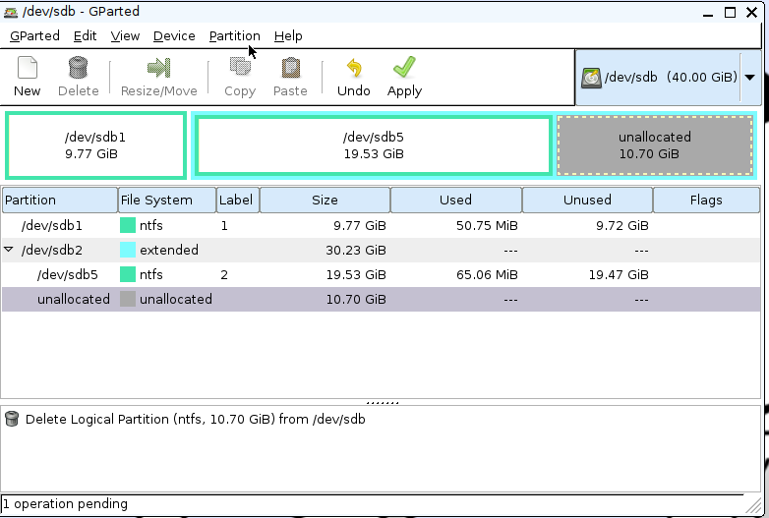

تظهر الصورة التالية وفيه نقوم بتحديد المساحة المخصصة للبارتشن ونوع ملفات النظام الخاص به وهنا سنقوم باختيار نوع ملفات البارتشن من النوع ext4 كما في الصورة التالية:
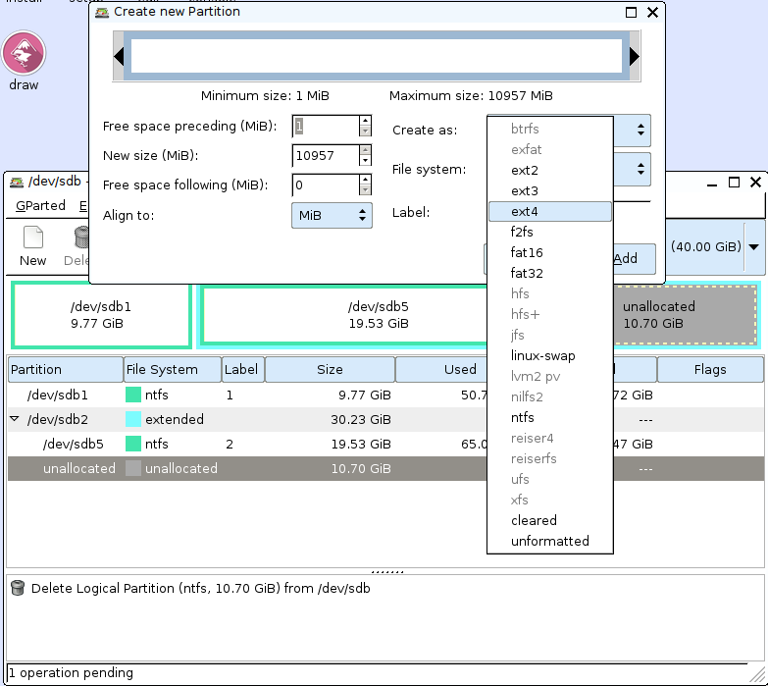

بعد ذلك نقوم بتغير الحجم المخصص للمساحة علي هذا البارتشن وسنخصص لهذا البارتشن في هذه الحالة حجم 8 GB ويتم ذلك أما بتحريك المؤشر علي الشاشة حتي نصل إلي القيمة المطلوبة أو نقوم بكتابة حجم الذاكرة المخصصة له في خانة New size(MiB)
ونقوم في خانة العنوان Label بإدخال اسم البارتشن وهنا سيكون / للدلالة علي أن هذا هو بارتشن الروت root الخاص بملفات النظام كما في الصورة التالية:
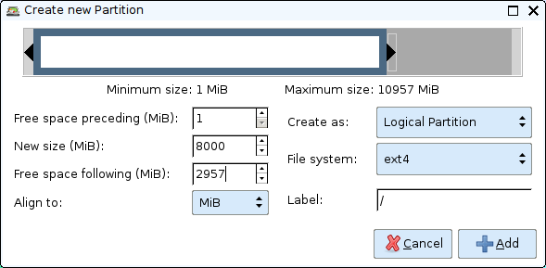

بعد الضغط علي مفتاح Add نعود إلي الصفحة الرئيسية لبرنامج gparted ونلاحظ حدوث التغيرات علي شاشة البرنامج بإضافة البارتشن المخصص كما في الصورة التالية وسنقوم بعد ذلك بإضافة بارتشن السواب الخاص بالذاكرة في المساحة المتبقية فنقوم بتحديد المساحة المتبقية ونقوم بالضغط علي مفتاح New
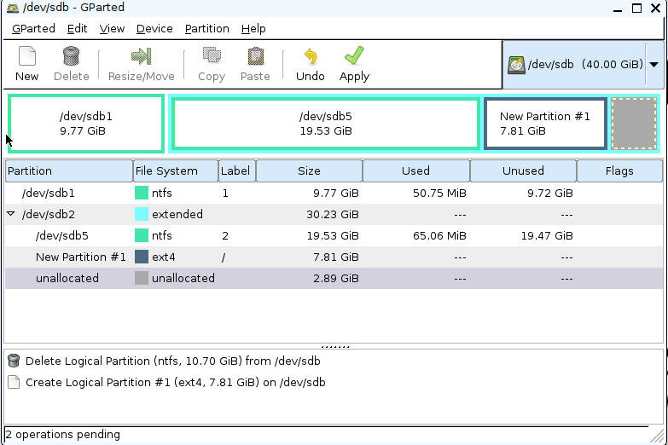

ونعود إلي شاشة إنشاء بارتشن جديد ومن هنا سنقوم باختيار linux-swap كنوع لملفات نظام المساحة المتبقية وهذا البارتشن المخصص للذاكرة الاحتياطية كما في الصورة التالية:
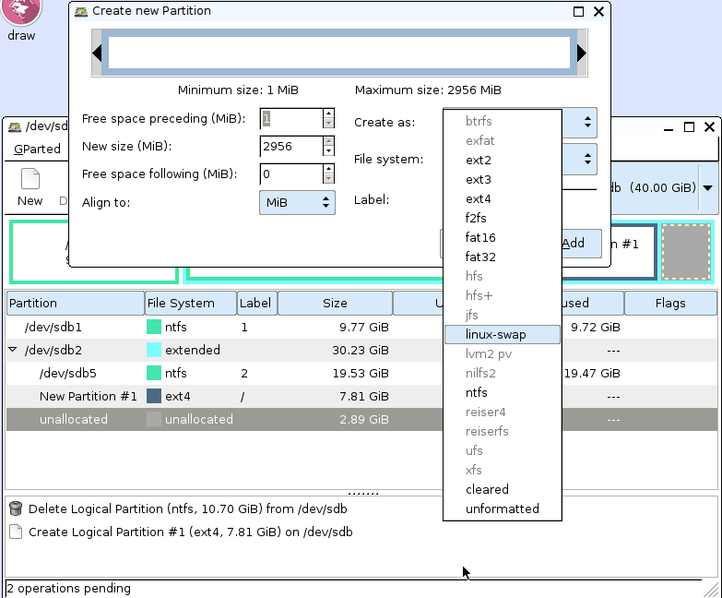

وسيقوم البرنامج بعد ذلك بتخزين جميع المساحة المتبقية في هذا البارتشن ولن نقوم بإضافة شيء في خانة العنوان فيظهر شكل البارتشن كما في الصورة التالية ونقوم بعد ذلك بالضغط علي مفتاح Add
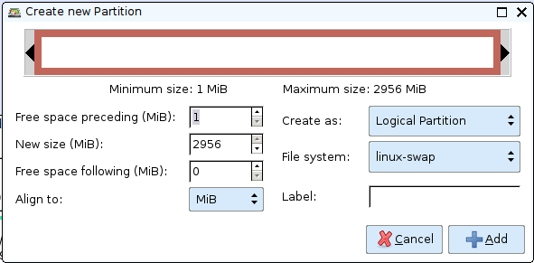

نعود الي صفحة البرنامج الرئيسة ونلاحظ أن التغيرات التي قمنا بها قد تم إضافتها إلي جدول البارتشن ومن أجل إتمام العملية نهائياً نقوم بالضغط علي مفتاح Apply فسيقوم بتهيئة الهارد ديسك كما بالبارتشن كما في الصورة التالية وفى حالة اذا قمت بعمل خطأ يمكنك التراجع عن إتمام العملية عن طريق الضغط علي مفتاح Undo فيقوم بالتراجع عن العمليات التي قمت بالتعديل عليها.
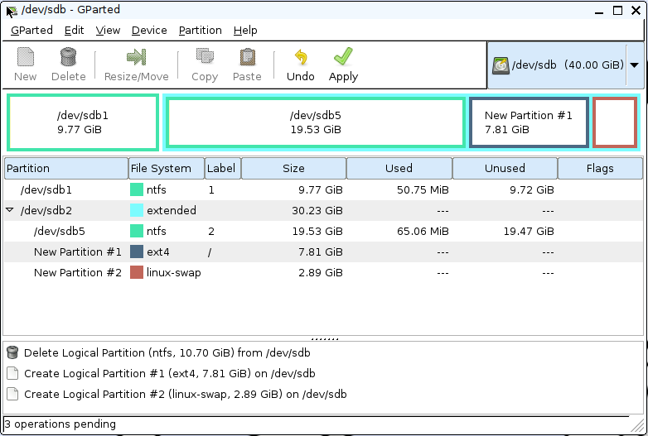


بعد الضغط علي مفتاح Apply سيقوم البرنامج بإظهار رسالة تأكيد للتأكيد عليك قبل بدء تنفيذ العمليات السابقة علي الهارد ديسك في حالة الشك في وجود أي خطأ في العملية فهذه هي أخر خطوة يمكن التراجع قبلها تنفيذها بعد ذلك سيتم تنفيذ حذف البارتشن وإنشاء البارتشن الجديدة وفى حالة الرغبة في إلغاء العملية تقوم بالضغط علي Cancel وفى حالة الرغبة في الاستمرار نقوم بالضغط علي مفتاح Apply
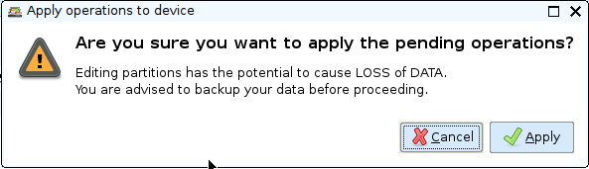

سيتم بعد ذلك ظهور رسالة تأكيد تظهر أن العملية قد تمت بنجاح ونقوم بالضغط علي مفتاح close

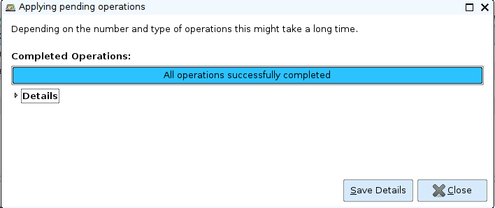

وتظهر شاشة برنامج gparted كما في الصورة التالية وهذا هو شكل هيكل البارتشن الجديد بعد اتمام عملية حذف البارتشن القديم وانشاء البارتشن الجديد الذي سيتم تنزيل التوزيعة فيه وهنا سيكون هو البارتشن قبل الأخير أو sdb6
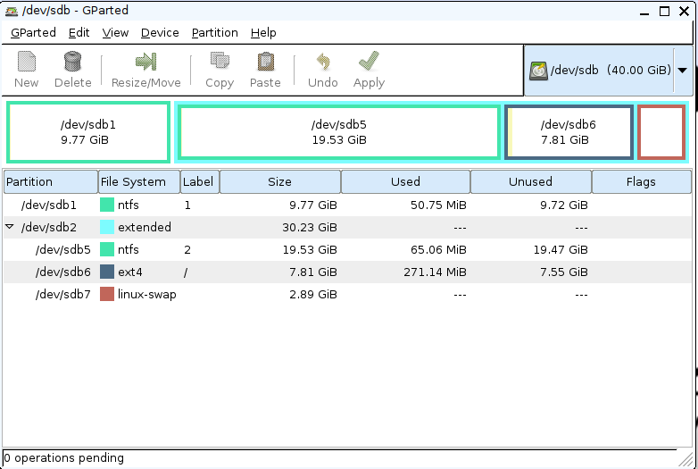

وفى هذه الحالة نكون انتهينا من برنامج gparted فنقوم باغلاقه وستظهر الشاشة الخاصة باختيار أي الأماكن نود تنزيل ملفات التوزيعة فيه فنقوم بالاختيار من الجانب الايمن بجانب البارتشن المخصص لذلك

تظهر بعد ذلك رسالة تأكيد لاختيارك هذا البارتشن نقوم بالضغط علي مفتاح OK
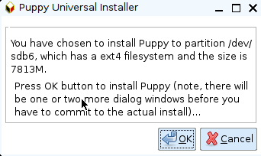

تظهر رسالة اختيار المكان الموجود به الملفات الخاصة بالتوزيعة والتي عند طريقها سيتم عن طريقها إكمال عملية تنزيل التوزيعة وهذه الملفات التي تظهر في الصورة التالية من الممكن أن تقوم بوضعها في بارتشن أخر غير الذي ستقوم بتنزيل التوزيعة عليه عن طريقها فك ضغط ملف الأيزو الخاص بالتوزيعة في هذا البارتشن أو أن نقوم بالحصول عليها عن طريق الفلاش درايف الذي نقوم باستخدامه في تنزيل التوزيعة حالياً وهذا ما سنقوم به فنقوم بالضغط علي مفتاح DIRECTORY
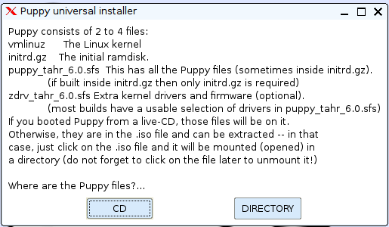

سنعود بعد ذلك إلي سطح المكتب وتبحث عن برنامج mount وهذا البرنامج سيقوم بفتح الفلاش درايف أو عمل ماونت له في مجلد mnt وعند الضغط على البرنامج يظهر كما في الصورة التالية جميع البارتشن الموجودة حالياً علي الجهاز ومن ضمنها ما قمنا بإنشائه ويظهر أيضاً الفلاش درايف في اعلى الشاشة
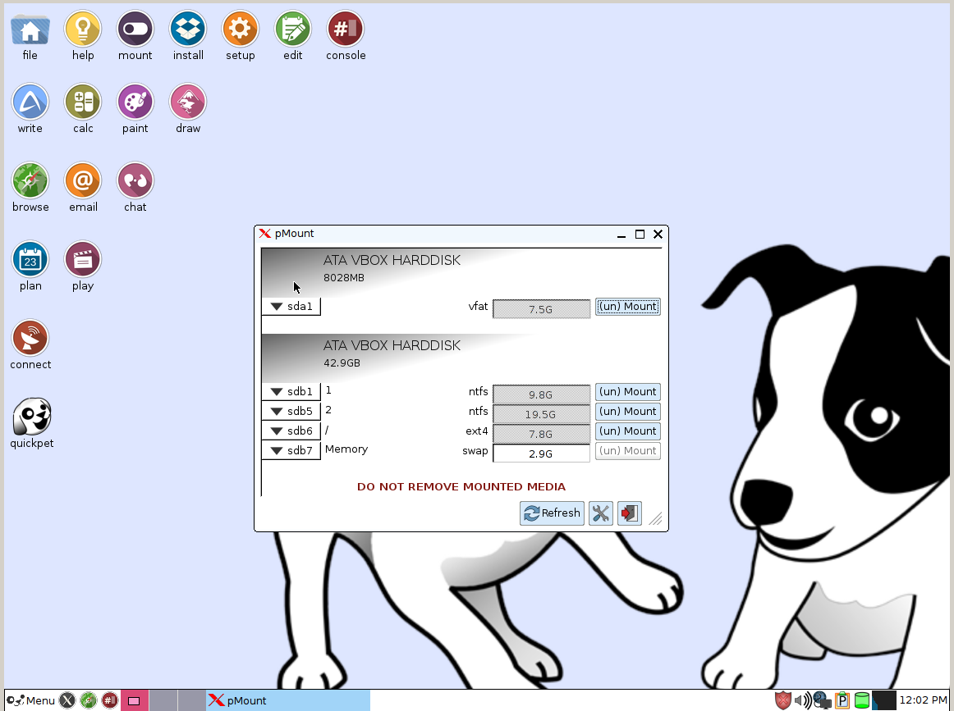

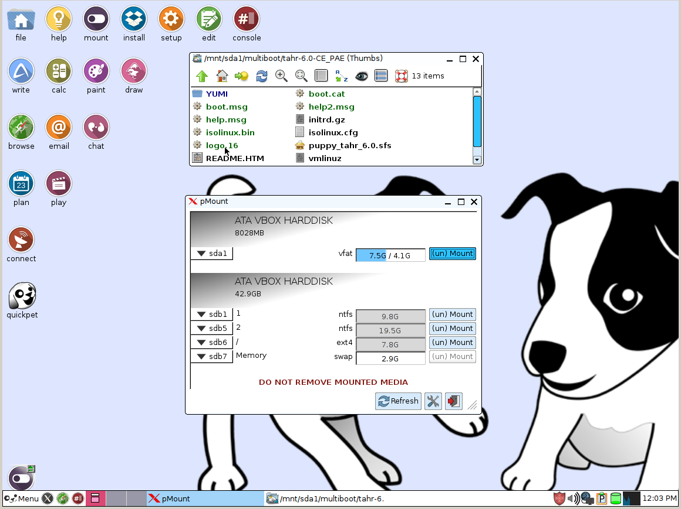
بعد ذلك نقوم بالضغط علي مفتاح (un)Mount بجانب اسم الفلاش درايف فيقوم البرنامج بفتح المجلدات الموجودة علي الفلاش درايف بداخل مجلد مخصص له في المسار الظاهر اعلي الشاشة

بعد ذلك اذا قمنا بالعودة إلي شاشة اختيار مكان ملفات التوزيعة فنقوم باختيار مفتاح DIRECTORY

فتظهر صورة المتصفح الخاص بالتوزيعة فنقوم بالتحرك إلي المسار الموجود فيه ملفات التوزيعة علي الفلاش درايف في المسار التالي /mnt/sda1/mutliboot/tahr-6.0-CE_PAE
وقد يختلف هذا المسار علي حسب المسار الذي سيتم فيه عملية الماونت ولكن في كل الأحوال المطلوب هو العثور علي ملفات التوزيعة الظاهرة في الصورة سواء كانت في الهارد ديسك أو علي أسطوانة أو علي فلاش درايف بعد ذلك نقوم باختيار المسار ونضغط مفتاح ok

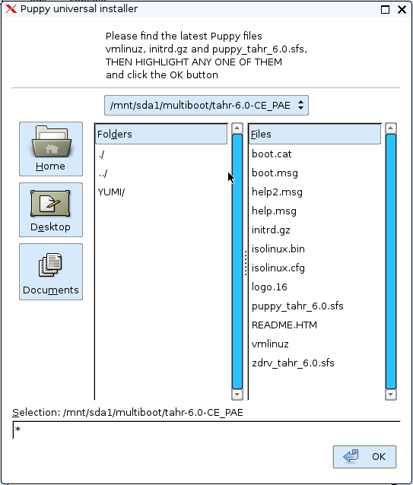

بعد اختيار مسار ملفات التوزيعة يقوم البرنامج بالسؤال عن طريقة تنزيل التوزيعة وهذه باختصار شديد دون دخول في تفاصيل تنقسم إلي نوعين:
1- FULL وتلك هي الطريقة العادية لتنزيل ملفات التوزيعة وهي في ذلك مثلها مثل أي إصدار من أنظمة اللينُكس وفيه يتم تخصيص جميع المساحة الموجودة علي البارتشن من اجل ملفات التوزيعة وهذه هي الطريقة التي سنقوم باستخدامها في هذا الشرح.
2- الطريقة الثانية وهي FRUGAL وهذه إشجعك علي تجربتها حيث يتم إنشاء مجلد بداخل البارتشن من اجل أن يتم وضع الملفات الخاصة بالتوزيعة بداخله وهذه الطريقة بها العديد من المزايا كما سيظهر في الصورة التالية ومنها:
- انك تستطيع الاحتفاظ بالملفات السابقة الموجودة علي البارتشن كما هي دون حذف.
- انك تستطيع الاحتفاظ بأكثر من توزيعة لينكس سابقة أن كان يوجد علي نفس البارتشن
- انك تستطيع تنزيل ملفات التوزيعة حتي ولو على بارتشن خاص بالويندوز مثل ntfs أو fat
- انه في حالة الرغبة في تحديث التوزيعات أو إضافة تطبيقات أخري فستكتفي فقط بنسخ الملفات إلي المجلد واستبدالها.
وانا بشكل شخصي اشجع علي تجربة هذا الاختيار ولكن في الوقت الحالي سنقوم بتنزيل التوزيعة بالطريقة العادية فسنقوم بالضغط علي مفتاح FULL
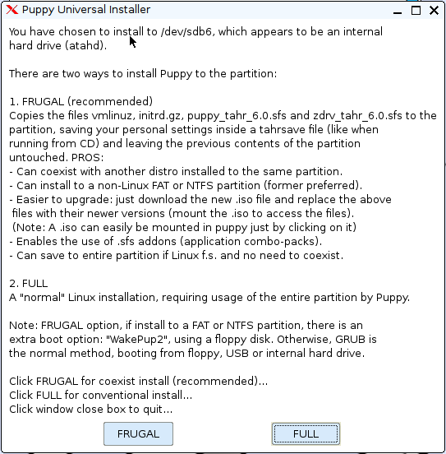

بعد اختيار نوع التنزيل ستظهر لنا رسالة تأكيد أخيرة فنقوم بالضغط علي مفتاح Ok
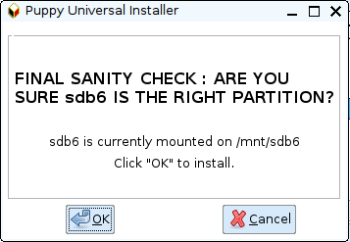

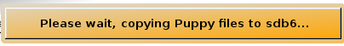
وتبدأ عملية نسخ الملفات

بعد الانتهاء من نسخ الملفات ستظهر لنا رسالة تنزيل محمل الإقلاع أو Bootloader ومحمل الإقلاع المستخدم في هذه التوزيعة هو Grub4dos وسيقوم باستبدال محمل الإقلاع الخاص بالويندوز وإضافة شاشة اختيار نقوم علي أساسها باختيار أي نظامي التشغيل سنقوم بإقلاعه فبعد الانتهاء سنتمكن من الاحتفاظ بنظام تشغيل الويندوز بجانب توزيعة البابي، فنقوم هنا باختيار Yes
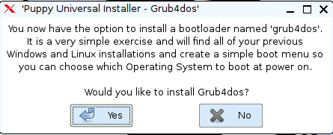

بعد ذلك نقوم باختيار الهارد ديسك وهو في هذه الحالة سيكون sda وقد يختلف الحرف الأخير علي الجهاز الخاص بك فقد يكون sdb وهذا علي حسب مكان تنزيل التوزيعة ، ونضغط Ok
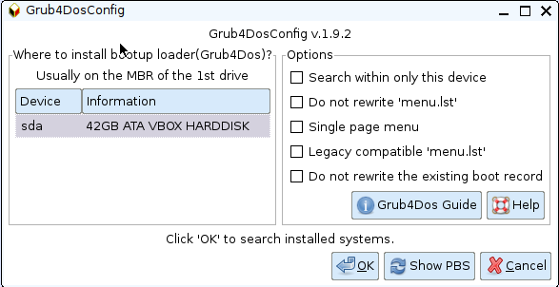

تظهر بعد ذلك شاشة اختيار العناوين الخاصة بشاشة محمل الإقلاع وستظهر في هذه الشاشة أسماء أنظمة التشغيل السابقة الموجودة علي الجهاز وفى هذه الحالة سنلاحظ في الجانب الأيمن وجود نسخة ويندوز xp سابقة التنزيل وعلي الجانب الأيسر توزيعة البابي وفى حالة الرغبة في التعديل علي تلك العناوين يمكن ذلك من هذه الشاشة وبعد ذلك نقوم بالضغط علي مفتاح Ok
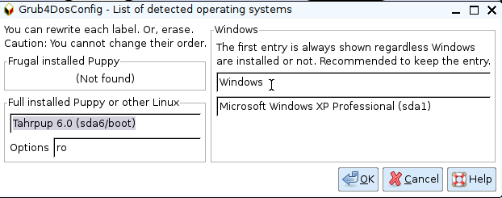

تظهر رسالة تأكيد بأنه سيتم تنزيل محمل الإقلاع علي MBR أو Master Boot Record الخاص بالهارد ديسك الذي قمنا باختياره فنقوم بالضغط على مفتاح Ok
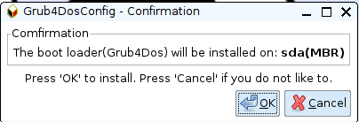

شاشة تظهر رسالة نجاح عملية تنزيل محمل الإقلاع نقوم باختيار Ok
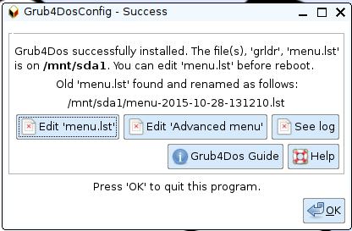

نقوم بعد ذلك بعمل Reboot للجهاز عن طريق الاختيار من القائمة اسفل يسار الشاشة ثم الضغط علي مفتاح Reboot كما في الصورة التالية:
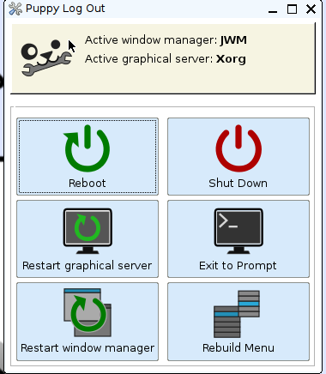

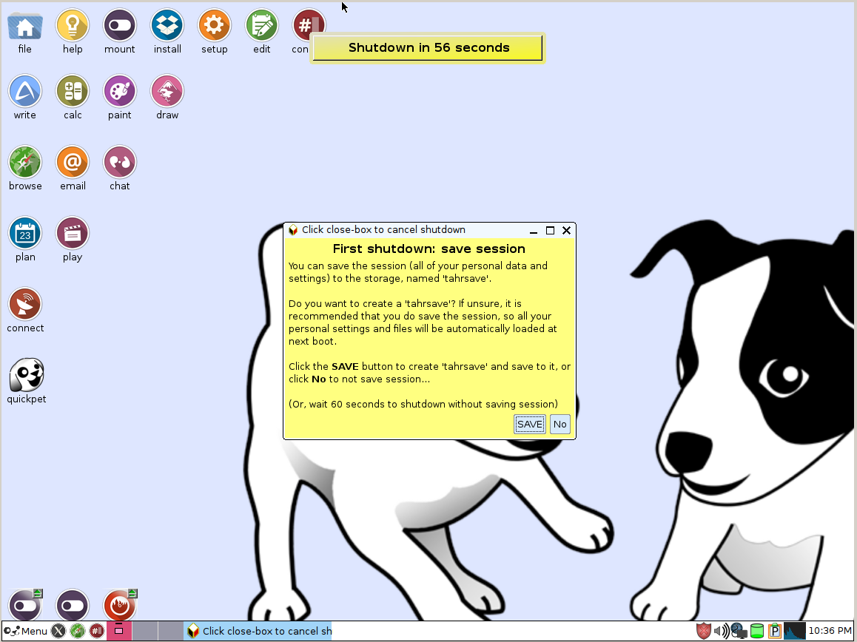
ستقوم التوزيعة بالسؤال عن الرغبة في حفظ ملفات الإعدادات التي تمت أثناء تعاملك مع التوزيعة مثل إعدادات أبعاد الشاشة أو إعدادات لوحة المفاتيح أو الفأرة وهذه العملية مفيدة في انه بعد إن يتم إعادة تشغيل النظام مرة أخري فستكون هذه الإعدادات جاهزة مباشرة دون الحاجة إلي إعادة إعدادها مرة أخري ولكن في حالتنا لن نقوم باختيار حفظ الإعدادات فنقوم بالضغط علي مفتاح No

بعد إعادة تشغيل النظام ستظهر قائمة محمل الإقلاع وسنلاحظ فيها وجود نظامي التشغيل لينكس والويندوز وسيكون الاختيار تلقائياً محدداً علي Tahrpup فنقوم بالضغط علي مفتاح Enter أو الانتظار لمدة 10 ثوان وسيقوم محمل الإقلاع بتحميل التوزيعة بشكل تلقائي.
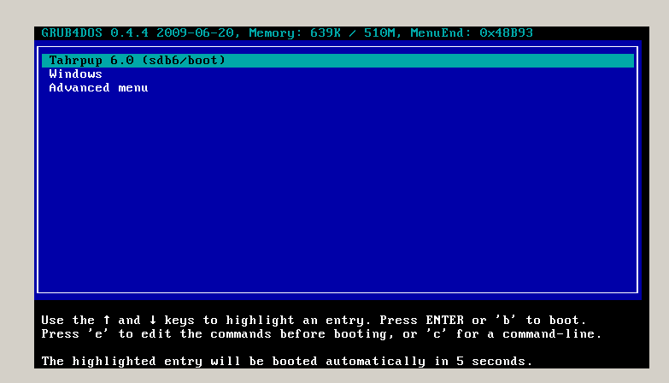

بدء تحميل التوزيعة
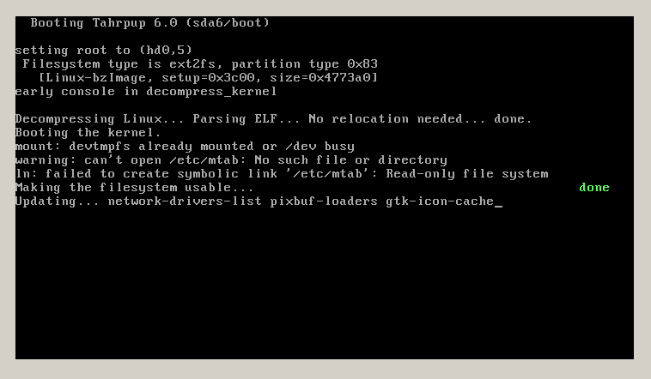

إضافة اللغة العربية للنظام
بعد بدء عملية تشغيل النظام لأول مرة تظهر شاشة الإعدادات ويمكن عن طريقها التعديل علي أبعاد الشاشة أو إضافة اللغة أو التعديل علي التاريخ ، نقوم بالضغط علي ok
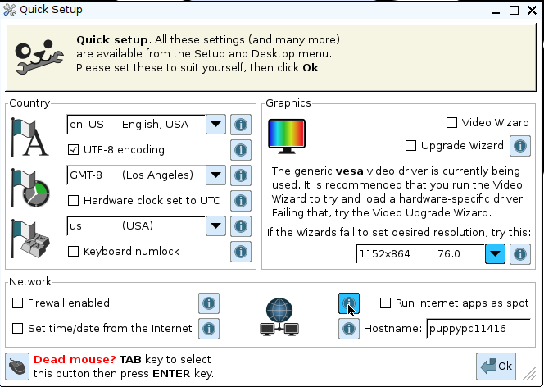

تظهر بعد ذلك شاشة إعدادات الاتصال بالإنترنت وهنا سنقوم بالدخول علي setup من اجل إضافة اللغة العربية إلي النظام
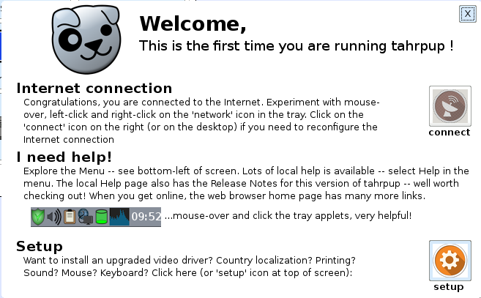

تظهر شاشة الإعدادات التالية ونقوم باختيار Mouse / Keyboard من اجل إضافة اللغة العربية إلي لوحة المفاتيح
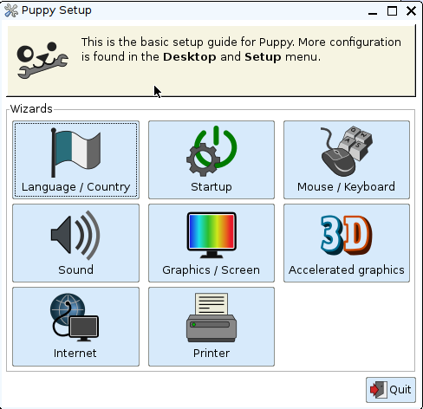

بعد ذلك نقوم بالدخول علي Advanced configuration
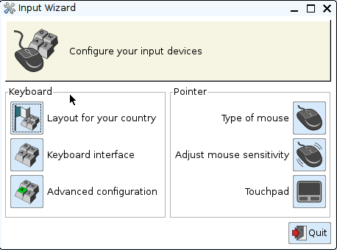

تظهر الشاشة التالية فنقوم بالضغط علي مفتاح Ok
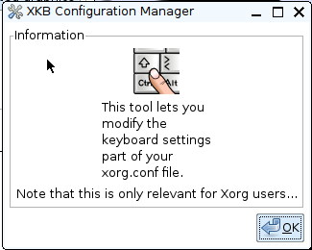

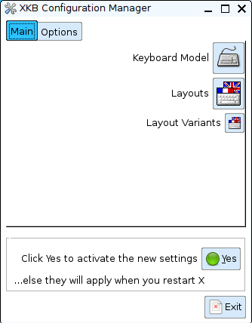
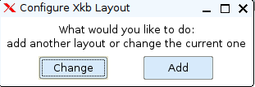
ثم نقوم باختيار Layouts فتظهر شاشة الاختيار ما بين إضافة أو التعديل فنقوم باختيار إضافة كما في الصور التالية:

بعد ذلك من قائمة اللغات نقوم باختيار اللغة العربية وستكون اللغة الإنجليزية مضافة بشكل تلقائي ومن هذه القائمة يمكنك إضافة أية لغات أخري.
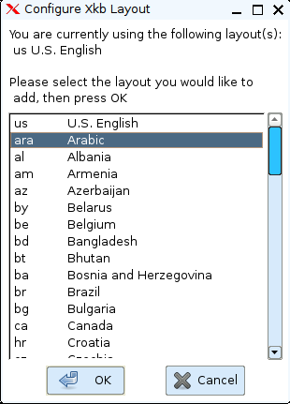

بعد ذلك نقوم بالضغط علي مفتاح ok وسنقوم مباشرة بالتعديل علي المفاتيح المخصصة للتبديل ما بين اللغات فنعود علي الصفحة السابقة ونقوم باختيار التبويب Options
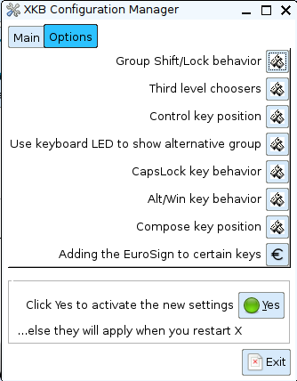

وفى هذه الحالة سنقوم باختيار تركيبة المفاتيح Alt + Shift وذلك ليكون التبديل ما بين اللغات مشابه لتلك العملية عند نظام التشغيل ويندوز ويمكنك اختيار أية تركيبات المفاتيح تريد ، نقوم باختيار
Group Shift /Lock behavior كما في الصورة التالية:

تظهر شاشة مختلف المفاتيح التي قد تستخدم للتبديل ما بين اللغتين فنقوم بالنزول حتي نصل إلي الاختيار Alt+Shift changes group كما في الصورة التالية: ثم نضغط مفتح ok
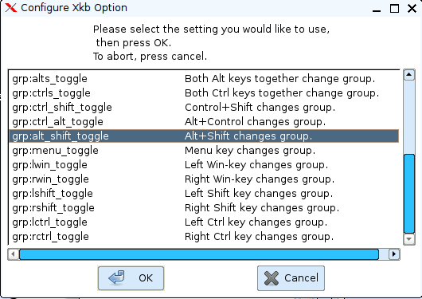

بعد ذلك نقوم بالضغط علي مفتاح Yes من اجل أن يتم تطبيق هذه التغييرات علي النظام

ثم نقوم بالضغط علي مفتاح Exit للخروج من صفحة الإعدادات ثم نقوم بعمل إعادة تشغيل Graphical Server ويتم بعد ذلك إضافة اللغة العربية بشكل تلقائي.
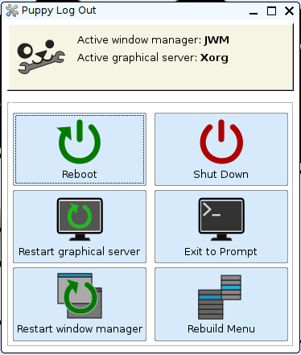

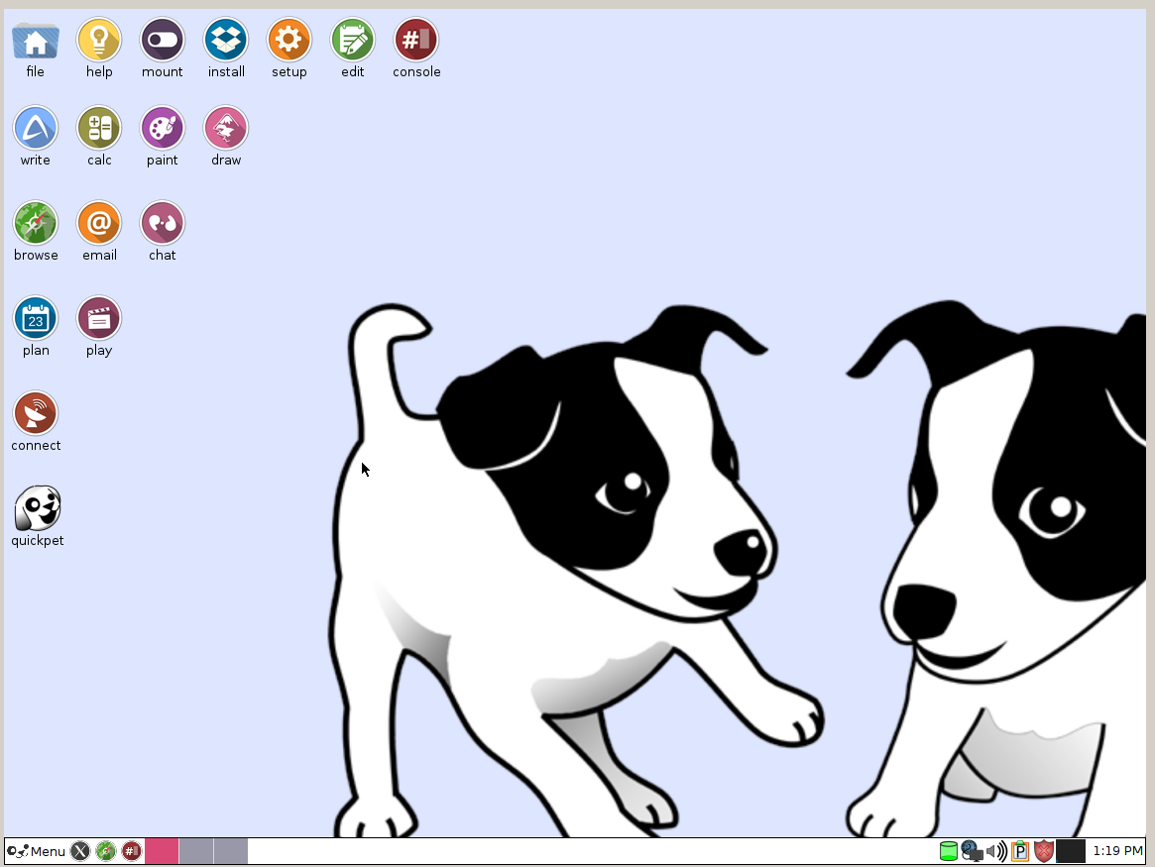

أتمني أن يكون في هذا الشرح إفادة لمن يحتاجه لتحميل نظام التشغيل لينكس بابي علي الجهاز الخاص به واذا كان هناك خطأ في الشرح أو خطأ في اللغة المستخدمة أرجو التواصل وإبداء الرأي.

تم بحمد الله

كريم رفعت
karim.reefat@gmail.com
Friday, October 30, 2015

